……………ANADOLU LİSESİ
2025-2026 EĞİTİM-ÖĞRETİM YILI 9.SINIFLAR
COĞRAFYA DERSİ 1.DÖNEM 2.YAZILI SINAV SORULARI
1-Türkiye’nin dünya üzerindeki Coğrafi konumunu yazınız. (9-2-2)
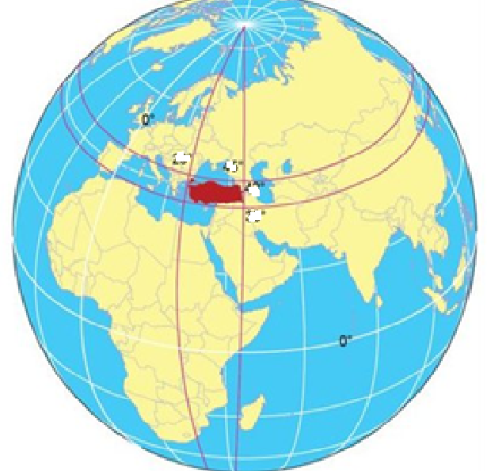

2-Atmosferin genel özellikleri ve faydalarından beş tanesini aşağıya yazınız. 9.3.1
1-
2-
3-
4-
5-
3- Aşağıdaki şekildeki basınç türünü yazarak görülen hava koşullarından ikisini yazınız. 9.3.1
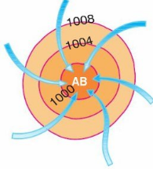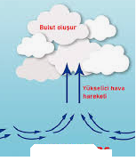
Basınç Türü:

Hava Koşulları:
1-
2-
4- Atmosferin katmanlarını şekil üzerine yazınız.
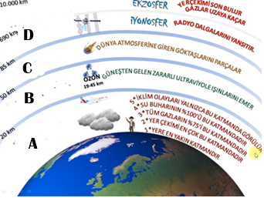
5-Güneş ışınlarının Kuzey Yarım Kürede Yengeç Dönencesine dik açıyla düştüğü Astronomik tarih hangisidir.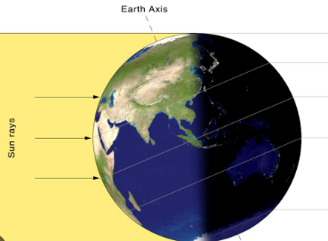

6- İklim bileşenlerini yazınız. 9.3.2
1-
2-
3-
4-
5-

7- İklim değişenlerini yazınız. 9.3.2
1-
2-
3-
8-Aşağıdaki Türkiye haritasında gösterilen iklim türlerini yazınız. 9.3.3
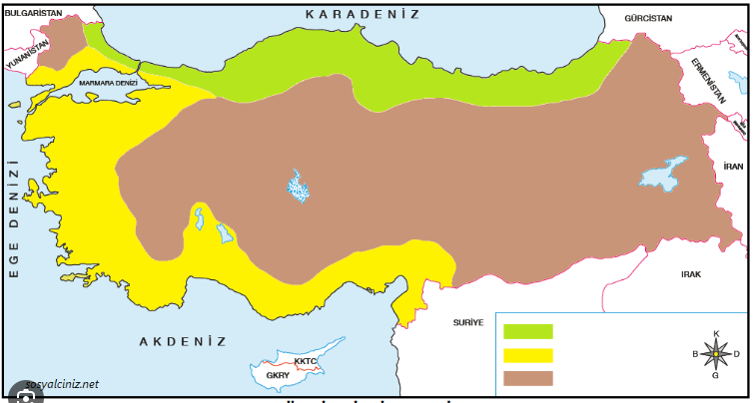
1-
2-
3

9- Aşağıda verilen cihazlar neyi ölçmek için kullanılır. Karşılarına yazınız. 9.3.2
Termometre:

Barometre:

Anemometre:

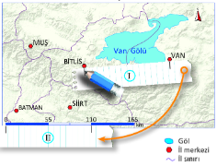
10-Harita üzerinde BİTLİS-VAN arası kaç km ile gösterilmiştir. 9,2,2

